9. 5. 2022

Průmyslová produkce v 1. čtvrtletí meziročně vzrostla o 0,4 %

Doplňující informace k RI Průmysl – březen 2022
Průmysl v 1. čtvrtletí
Průmyslová produkce byla v 1. čtvrtletí 2022 reálně mezičtvrtletně vyšší o 2,3 %. Meziročně vzrostla o 0,4 %. 1. čtvrtletí roku 2022 mělo o 1 pracovní den více než stejné čtvrtletí předchozího roku.
Celé první čtvrtletí roku 2022 bylo charakterizováno růstem produkce v naprosté většině odvětví na straně jedné a pokračujícími problémy ve výrobě motorových vozidel a navazujících odvětvích na straně druhé. Právě tyto problémy bránily průmyslu jako celku dosáhnout výraznějšího růstu a dostat se na předcovidovou úroveň objemu produkce.
Nejvyšší příspěvek k meziročnímu růstu průmyslu v 1. čtvrtletí 2022 zaznamenala odvětví výroba elektrických zařízení (příspěvek +0,39 procentního bodu, růst o 5,3 %), výroba strojů a zařízení (příspěvek +0,38 p.b., růst o 5,1 %) a výroba ostatních nekovových minerálních výrobků (příspěvek +0,31 p.b., růst o 8,7 %). Výroba motorových vozidel pak ubrala celkovému výsledku 2 p.b., odvětví zaznamenalo meziroční pokles o 10,3 %.

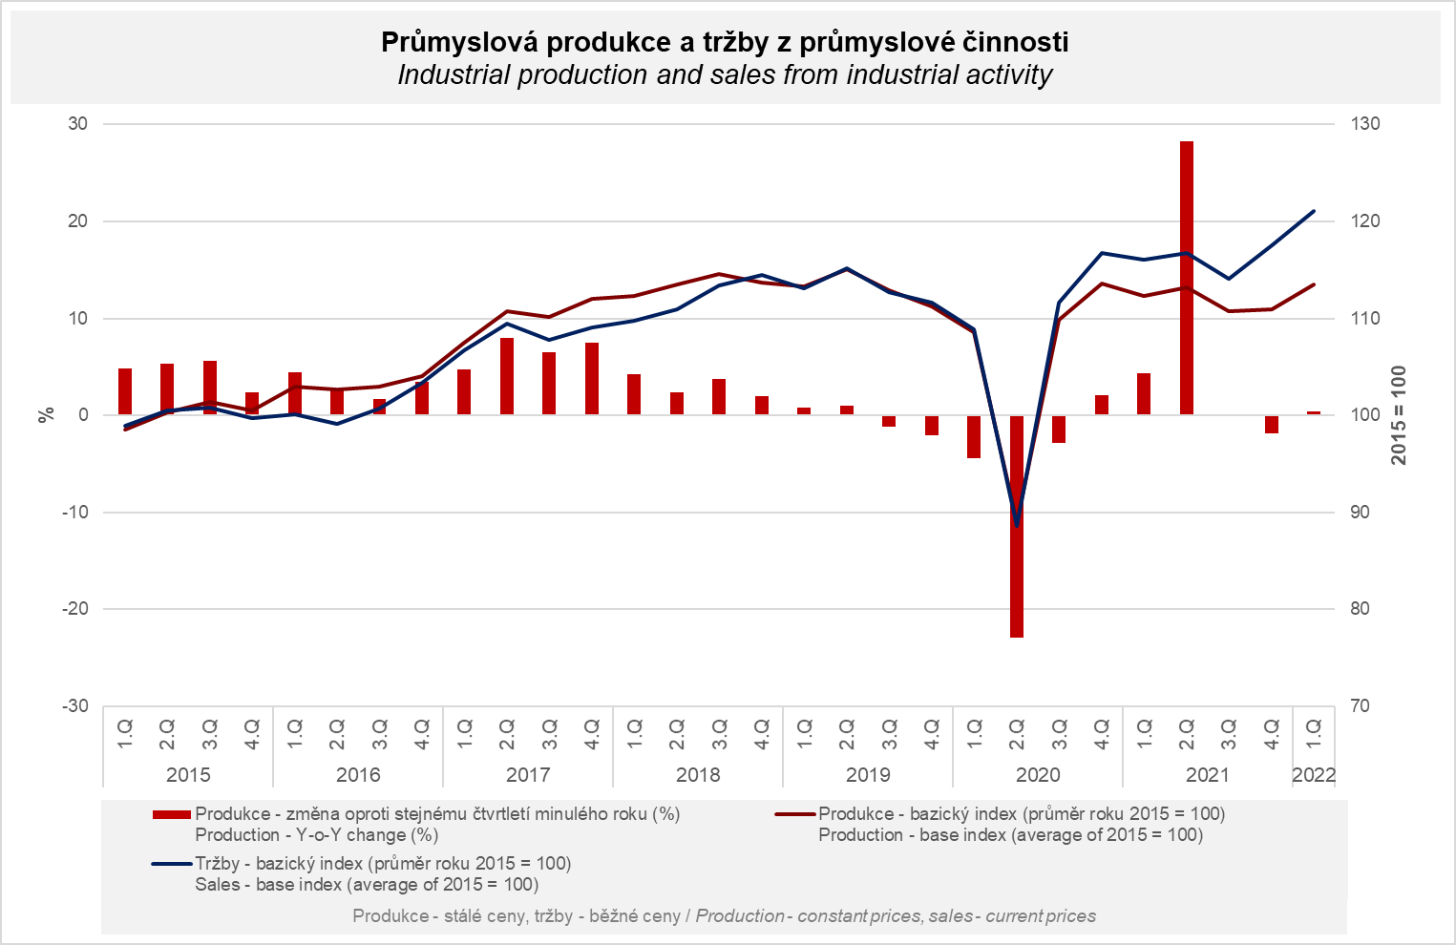

Tržby z průmyslové činnosti v běžných cenách v 1. čtvrtletí 2022 meziročně vzrostly o 9,5 %. Tržby z přímého vývozu průmyslových podniků se zvýšily v běžných cenách o 4,3 %. Domácí tržby, které zahrnují i nepřímý vývoz prostřednictvím neprůmyslových podniků, v běžných cenách vzrostly o 16,8 %.
Meziroční pokles tržeb zaznamenalo pouze odvětví výroba motorových vozidel, přívěsů a návěsů, a to o 12 % (příspěvek -3,2 procentního bodu). Více klesly tržby ze zahraničí. K růstu nejvíce přispěla výroba a rozvod elektřiny, plynu, tepla a klimatizovaného vzduchu (příspěvek +1,71 p.b., růst o 22,3 %), výroba základních kovů, hutní zpracování kovů; slévárenství (příspěvek +1,44 p.b., růst o 36 %), a výroba kovových konstrukcí a kovodělných výrobků (příspěvek +1,36 p.b., růst o 16,9 %).
Naprostá většina odvětví navíc zaznamenala dvouciferný meziroční růst tržeb, který byl významně ovlivněn růstem cen surovin i hotových výrobků – zejména se to týkalo těžby a dobývání, zpracování kovů, chemického a dřevozpracujícího průmyslu. I z tohoto důvodu se v posledních měsících výrazně rozevírají nůžky mezi vývojem produkce ve stálých cenách a tržeb v běžných cenách.

Hodnota nových zakázek v běžných cenách v 1. čtvrtletí 2022 ve sledovaných odvětvích meziročně vzrostla o 5,3 %. Nové zakázky ze zahraničí se zvýšily o 5,7 %. Tuzemské nové zakázky vzrostly o 4,4 %.
K růstu hodnoty nových zakázek nejvíce přispěla výroba kovových konstrukcí a kovodělných výrobků (příspěvek +2,04 p.b., růst o 17,4 %), výroba chemických látek a chemických přípravků (příspěvek +1,68 p.b., růst o 32,6 %) a výroba elektrických zařízení (příspěvek +1,41 p.b., růst o 14 %). Pokles zaznamenala pouze odvětví výroba motorových vozidel, přívěsů a návěsů (příspěvek -2,89 p.b., pokles o 7,1 %) a výroba ostatních dopravních prostředků a zařízení (příspěvek -0,1 p.b., pokles o 5 %).

Průměrný evidenční počet zaměstnanců v průmyslu byl v 1. čtvrtletí 2022 o 0,1 % nižší než ve stejném období předchozího roku. Průměrná hrubá měsíční nominální mzda těchto zaměstnanců vzrostla o 7,0 %.

Poznámky:

Kontaktní osoba: Mgr.Veronika Doležalová, vedoucí oddělení statistiky průmyslu, tel.: 734 352 291, e-mail: veronika.dolezalova@czso.cz

Navazující výstupy: časové řady ve Veřejné databázi, kapitola Průmysl

